创新大赛展板制作
申报表
填表说明（填写完成后删除此说明）：
- 填写前下载并仔细阅读区创新大赛展板、展评要求.pdf。
- 展板不能出现学生、指导教师姓名和学校名称。
- 切忌将论文简单分割，展板总字数不要超过500字，图文并茂（图片分辨率100dpi以上）。
- 科学论文展板内容包括：摘要、选题目的、实验过程与方法、实验数据、结果与讨论、参考文献等。
- 创造发明展板内容包括（所有工程类项目）：摘要、选题目的、应用原理、技术和方法、性能测试、结论、参考文献等。
- 将文本按要求分割如下图所示格式，并保存在以“上海市市西中学-项目名”作为文件夹名的一个文件夹中。
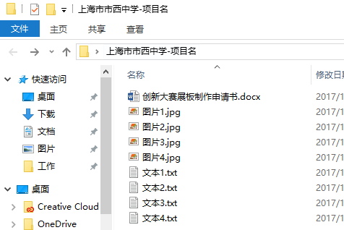
- 此表无需打印，请于2019年1月13日前由本校的课题指导教师汇总统一发给指定的广告公司。
- 若课题无本校的指导教师，请于2019年1月13日前用u盘拷贝至传家楼212室王霄驰老师处。
- 广告公司信息详见文末，展板制作完成后会于布展日统一运抵。

项目组别（请打） □高一个人项目 □高二个人项目 □高三个人项目
□高一集体项目 □高二集体项目 □高三集体项目
集体项目人数（不超过3人）：
项目名称（正楷）
 | 姓名 |  | 手机 | 电子邮箱
展板负责学生
市西指导教师
展板手绘稿粘贴于此
手绘稿参考图如下，可手写后拍照（完成后删除参考图及此行文字）。
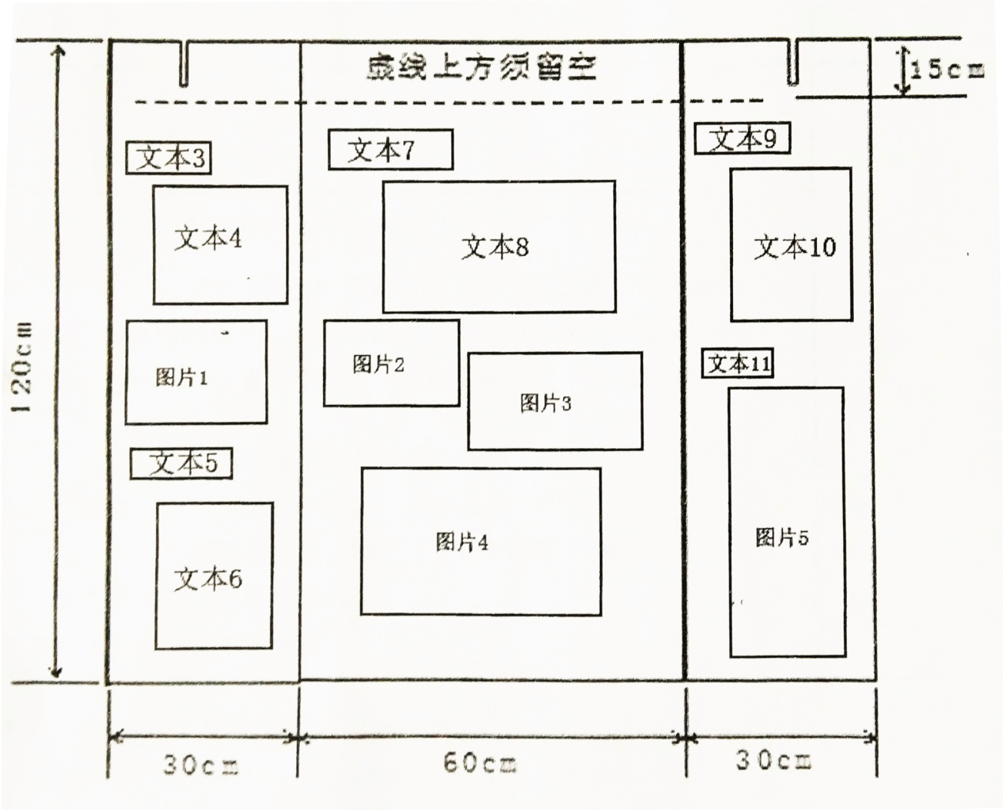

广告公司相关信息（用于后期联络）
名称：上海颖徽广告有限公司
地址：西康路757号侨桥商务楼5楼512室
公司经理：吴东 13524092215
公司电话：33530933
邮件地址：yinghui11@163.com

